Муниципальное автономное дошкольное образовательное учреждение

«Центр Развития Ребёнка-детский сад №14»

города Благовещенска Республики Башкортостан

**Паспорт**

**Развивающего пособия –бизиборд**

**«Космические чудеса»**

**Разработчики: воспитатели**

**подготовительной группы «Радуга»:**

**Мозгалова Н.Х.**

**Телицина М.В.**

**2023 г.**

Главная задача бизиборда – дать возможность ребенку познавать мир через тактильное восприятие.

Также есть и ряд других целей, заложенных в бизиборды.

 Это развитие:

 - мелкой моторики и памяти. Благодаря наличию множества мелких деталей мозг ребенка активно развивается.

- координации движений. Эту функцию выполняют дверные цепочки, защелки, шнуровки, шестеренки, прорези -«змейки». Ребенок учится управлять руками и направлять движения правильно, чтобы достичь цели –привести фигурку по змейке в нужное положение и пр.

- логики. Здесь работают дверцы, магнитные лабиринты, фонарики, шестеренки. Развивается понимание последовательности действий: нажал кнопку – фонарик загорелся, поднес магнитную ручку – шарик потянулся за ней, открыл замок - открыл дверку – нашел картинку.

- усидчивости. Ребенку трудно сосредоточить внимание надолго, а благодаря бизиборду он может заниматься его изучением до получаса.

- воображения. Ребенок придумывает множество вариаций работы с тем или иным оборудованием.

**Развивающее пособие –«Космические чудеса» предназначен для детей 5- 7 лет.**

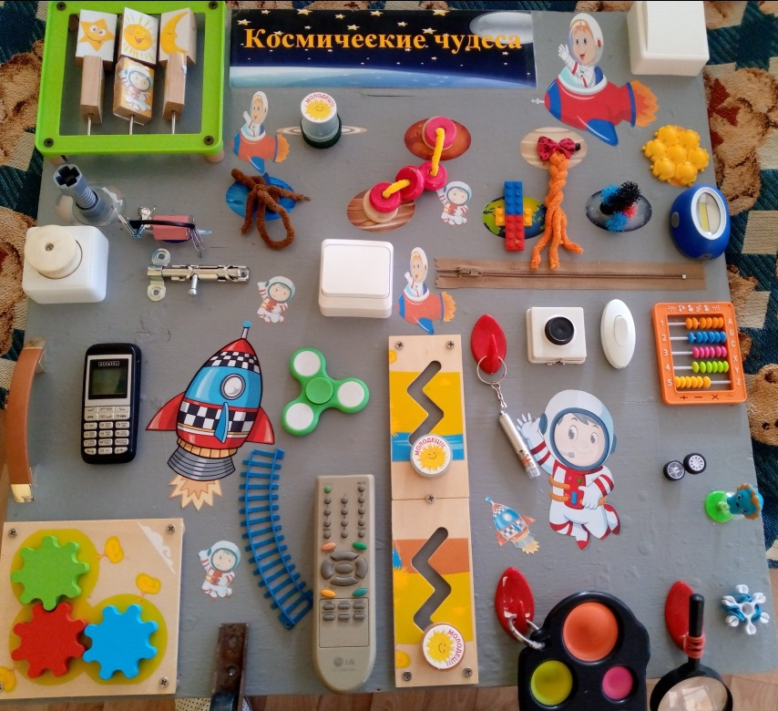

**Цель**. Формирование представлений детей о подготовке космонавта к полёту, строении ракеты, об освоении человеком космического пространства.

**Задачи.**

Расширить и углубить первоначальные представления дошкольников о космосе-космонавте, ракеты и планет;

Развивать интерес детей к миру космоса;

Развивать зрительное восприятие и ориентировку в пространстве.

Способствовать у детей накоплению знаний о планетах солнечной системы; развитию умения играть по правилам и выполнять инструкции.

Воспитывать у детей чувство гордости за достижение отечественных космонавтов.

**Актуальность**

На дворе XXI век. Каких только игрушек нет у современных детей. Роботы, конструкторы, машины, куклы… и 50 % автоматизированы. Но! Маленьких шалунов постоянно тянет к так называемой «запрещенке». Как же иной раз хочется добраться до розетки или выключателя, открыть ящик или шкафчик. А чтобы не быть для ребенка плохими, все запрещающими родителями на помощь и приходит развивающая доска – бизиборд.

Бизиборды (busy board) – развивающая доска (стенд, модуль) со всевозможными кнопками, выключателями, крючками и прочими маленькими «опасностями», которые ребёнку трогать обычно запрещено.

Это полезные игры на усидчивость, внимательность, умение концентрироваться, развитие мышления и мозговой активности. А кроме этого звучит такое название как «Развивающая доска Монтессори», ведь именно итальянский педагог Мария Мотессори, известная своими нетривиальными методиками развития, имеющими успех во всем мире, первой подала идею обучать детей через знакомство с предметами.

**Педагогическая ценность дидактического пособия:**

Бизиборды» задают игровой формат образовательному процессу.

Ведь для детей это, прежде всего, увлекательная игрушка.

Соответствуют требованиям федерального государственного образовательного стандарта дошкольного образования, предъявляемым к предметно-пространственной среде дошкольного учреждения: (возраст детей от 5- 6лет)

**Насыщенность.**Разнообразие материалов данного пособия обеспечивает игровую, познавательную, исследовательскую и творческую активность всех воспитанников, экспериментирование с доступными детям материалами.

**Трансформируемость.**Данное пособие эстетично и мобильно, доски можно повесить горизонтально или просто положить на пол. Они не загромождают обстановку в группе, но в тоже время в комплексе выполняют образовательную, воспитательную и развивающую функцию. Благодаря разноплановому наполнению бизиборд может использоваться старшими дошкольниками.

**Безопасность.**Дидактические пособия изготовлены из экологически чистых и безопасных материалов

**Формы работы с бизибордом:**

Образовательная деятельность

Совместная деятельность

Индивидуальная деятельность

**Сюжет.**Все мальчишки мечтают стать космонавтами. Детям предлагают стать космонавтами – путешественниками. Для этого надо пройти испытания. Тренировку на космодроме, одеть скафандр, взять все необходимое снаряжение космонавта, запустить космическую ракету, полететь в космос, облететь планеты, встретить инопланетян, познакомиться с ними и вернуться на землю. После выполнения полета космонавтам – путешественникам вручают «Паспорт путешественника»

**Варианты игры.**Играть могут 2 ребенка одновременно, или соблюдая очередность.

**1 этап – познакомиться со снаряжением космонавта и подготовкой его к полету**. Всем, известно, что некаждый человек может полететь в космос. Будущий космонавт должен быть подготовленным к этому, для этого мы подобрали для детей различные атрибуты: лупа ( хорошее зрение), поп-ит ( антистрессовый тренажер) и т.д.

**2 этап – знакомство с оснащением космической ракеты. Здесь собраны разлычные атрибуты для этого этапа, которые можно сравнить с комплектацией ракеты: спиннер- тренажер равновесия,выключатели, пульт,телефон и т.д.**

**3 этап - полет в космос. Повторение планет солнечной системы. Для того что бы перйти с одной планеты на другую нужно выполнить какое-то задание, только после этого можно переходить к следующей. Заканчивается этот этап проверкой на память – игра «Найди пару».**

**Заканчивается игра вручением игракам «Паспорта путешественника»**.

**Перспективы, изменение игры**

- бизиборд можно использовать в тематическом планировании: в карманах, помещаются разные картинки, соответствующие теме недели, например, тема «Космос» - помещаются фотографии планет, созвездий, комет, разных видов ракет и их строение, тема «Животные» - иллюстрации животных разных континентов.

- проведение викторины для уточнения представлений о космосе

- можно использовать бизиборд для проведения сюжетно - ролевых игр: например, «Путешествие в космос», где дети могут познакомиться со снаряжением космонавта, с оборудованием ракеты, сигналами, с проведением исследований космонавтами, планетами солнечной системы, разными созвездиями, фотографии которых размещены в карманах.

Сама развивающая доска может служить пультом управления ракеты, а подручные приспособления содержат фотоаппарат, телефон (наличие связи, розетки, выключатели (включение прожектора, фонарики, магниты, наушники, спинеры, лупы, часы, счеты, цифры. Дети могут воображать, придумывать собственные истории, проявлять фантазию и сообразительность.

Это может быть научной лабораторией, а в «окошечках» могут быть «фотографии» обитателей других планет, лесов, пустынь, севера.

В играх - путешествиях дети пополнят знания о животном мире, его обитателях, расширят словарный запас; получат знания о профессиях взрослых, познакомятся с экологическими проблемами планеты Земля. Через игру у детей воспитывается бережное отношение к окружающей среде.

**Предполагаемый результат**

**Использование данного пособия позволит:**

• расширить интерес к познанию окружающего мира

• углубить представления о космосе

• совершенствовать представления о планетах Солнечной системы

• о профессии космонавта – исследователя

• формировать интерес к сюжетно-ролевой игре

• способствовать развитию коммуникативных навыков.

• познакомятся с экологическими проблемами планеты Земля.

• через игру у детей воспитывается бережное отношение к окружающей среде.

**Вывод:**

Бизиборд– результативная система обучения в игровой форме, это настоящее развлечение и удовольствие для детей!

Я рекомендую коллегам использовать в своей работе дидактическое пособие –«Бизиборд».

**Приложение 1**

**«Викторина»**

Вопросы игры-викторины:

1. Место запуска ракеты? (космодром)

2. Одежда космонавта. (скафандр)

3. Что необходимо космонавту?

3. Сколько всего планет вращается вокруг солнца? (9)

3. Назовите спутник планеты Земля. (Луна)

4. Назовите планету солнечной системы, которую в древности называли «Планетой войны» за ее красный цвет? (Марс)

5. Планета Сатурн чем интересна и из чего состоит? (есть кольца, состоит из камней и льда)

6. Какая планета самая холодная? (Плутон)

7. Назовите самую большую планету солнечной системы. (Юпитер)

8. Какая по счету наша планета Земля от Солнца?

11. Как называется упавший камень из космоса? (метеорит)

12. Как называется человек, совершающий полет в космос? (космонавт)

13. Как называется самая большая звезда? (Солнце)

14. Кто до человека побывал в космосе? (собаки Белка и Стрелка)

15. На чем люди летают и работают в космосе? (ракета, космический корабль).

16. Какие созвездия нашего неба ты знаешь? (большая и малая медведица)

17. Профессия человека, изучающего звезды?

18. Как называется планета, на которой мы живем?

19. Что такое солнечная система?

20. Какие планеты солнечной системы ты знаешь?

21. Когда впервые человек полетел в космос?

22. А какого числа отмечают день космонавтики? (12 апреля 1961 год)

23. А почему этот день так назвали? (В этот день впервые в космос полетел человек)

24. Что космонавт видит из космоса?